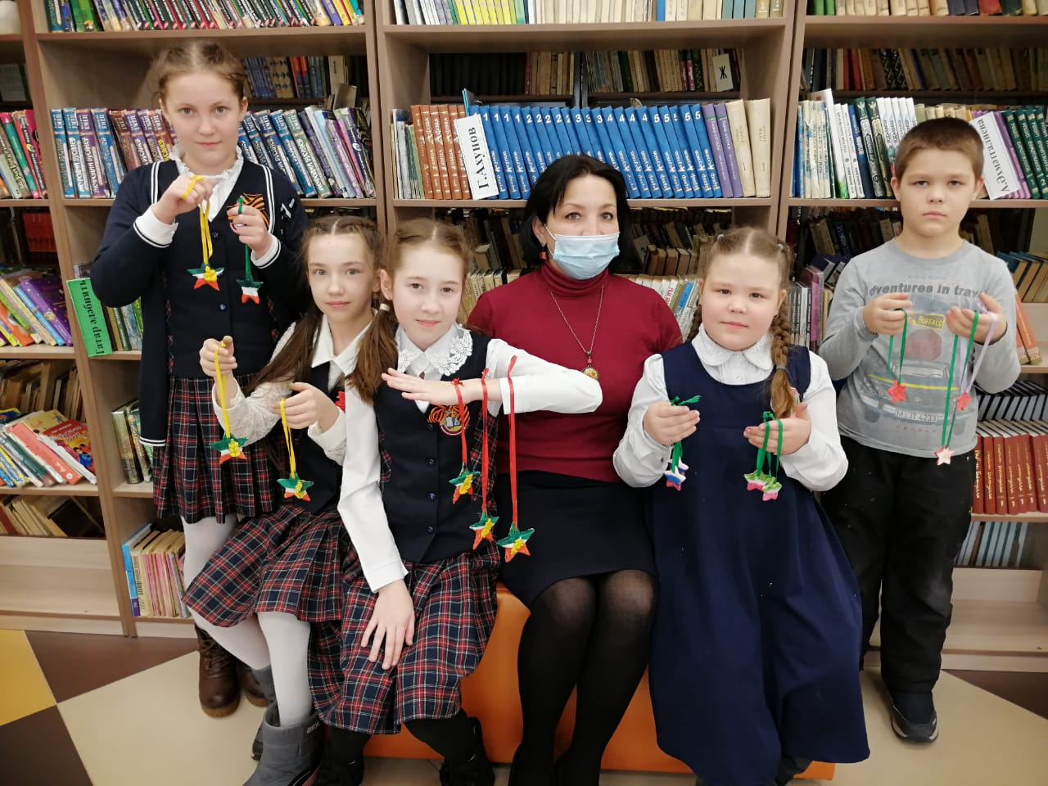

Приближается День защитника Отечества – 23 февраля. Сегодня, 17 февраля ребята, посещающие клуб изделий из соленого теста “Салават күпере” (“Радуга”), при Балтасинской Центральной детской библиотеке, закончили работу над подарками для пап.

